## Введение

Программа для построения графиков функций «GraThing» (далее GraThing) применима для изучения школьниками математики, физики с помощью графиков функций.

## 1. Основания для разработки

Разработка ведётся на основании задания к курсовому проекту по профессиональному модулю ПМ.01 «Разработка модулей программного обеспечения для компьютерных систем» МДК 01.01 «Разработка программных модулей».

## 2. Назначение разработки

GraThing будет полезен школьникам, которые изучают системы координат, математические функции, решение уравнений графическим путём. Также он будет полезен людям, которые хотят посмотреть, как ведут себя одинаковые функции в разных системах координат.

Целевая группа сталкивается с проблемой невозможности построения графиков в полярных координатах, где градус зависит от радиуса; градус или радиус отрицательные; долго переписывать функцию из одной системы в другую.

Программа решит проблему, реализовав этот и другой функционал.

3. Требования к программе

3.1. Требования к функциональным характеристикам

Данный программный продукт должен удовлетворять следующим требованиям:

* Корректное отображение графиков заданных пользователем функций
* Одновременное рисование от 1 до 10 графиков функций
* Масштабирование координатной сетки
* Работа с прямоугольными координатами
* Работа с полярными координатами
* Работа с параметрическими функциями
* Задание минимального и максимального значения Т в параметрических функциях
* Рисование 1 графика не более чем за 1 минуту

Входные данные:

Количество графиков: **3**

Функции: **F1 - “y=sin(x)” F2 - “y=tan(x)” F3 - “y=cos(x)”**

Система координат: **Прямоугольная**

Выходные данные:

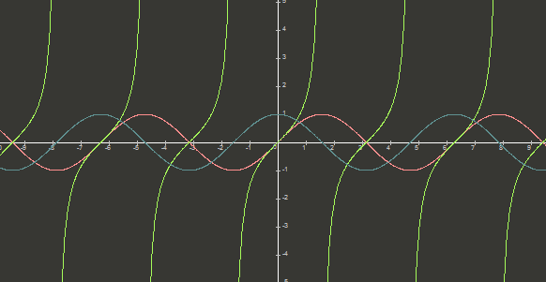

1. Функции синуса, косинуса и тангенса

3.2. Требования к надёжности

Специальных требований нет.

3.3. Требования к информационной и программной совместимости

Требуется ПК с операционной системой Windows 10, монитором, клавиатурой и мышью;

Минимум 40 Мб свободного места в памяти и 20 Мб на диске;

Процессор 3 ГГц.

## 4. Требования к программной документации

В процессе проектирования должны быть разработаны следующие документы:

* Пояснительная записка (с необходимыми приложениями).

## 5. Стадии и этапы разработки

**5.1. Стадия разработки «Технический проект»**

* Разработка структуры и определение формы представления входных и выходных данных;
* Разработка алгоритма решения задачи;
* Разработка структуры программы;
* Окончательное определение конфигурации технических средств;
* Разработка пояснительной записки;
* Согласование и утверждение технического проекта.

**5.2. Стадия разработки «Рабочий проект»**

* Программирование и отладка программы;
* Разработка программных документов в соответствии с требованиями ГОСТ 19.101 – 77;
* Разработка и согласование программы и методики испытаний;
* Корректировка программы и программной документации по результатам испытаний.

**5.3. Стадия разработки «Внедрение»**

* Подготовка и передача программы и программной документации для сопровождения.

## 6. Перечень графических материалов

Для данной разработки следует подготовить следующие графические материалы:

* Структуру программы
* Функциональную схему программы
* Диаграмма деятельности
* Диаграмма вариантов использования
* Диаграмма переходов состояний
* Диаграмма классов